T.C. İSTANBUL MEDENİYET ÜNİVERSİTESİ
MÜHENDİSLİK VE DOĞA BİLİMLERİ FAKÜLTESİ


MAT485 – DERİN ÖĞRENME DERSİ DÖNEM PROJESİ RAPORU

DERİN ÖĞRENME VE TRANSFER LEARNİNG İLE AKCİĞER RÖNTGENLERİNDEN ZATÜRRE TESPİTİ

Dersin Yürütücüsü: Dr. Öğr. Üyesi İshak DÖLEK
Hazırlayan:
Adı Soyadı: Pelin Almalı
Öğrenci Numarası: 23120205039
Bölüm: Bilgisayar Mühendisliği
1.PROJE KONUSU VE ÖNEMİ
Projenin Tanımı ve Kapsamı: Bu proje, yapay zeka ve görüntü işleme tekniklerinin medikal alana uygulanmasını konu almaktadır. Projenin temel amacı, göğüs röntgeni (Chest X-Ray) görüntülerini analiz ederek hastaların Zatürre (Pneumonia) olup olmadığını yüksek doğrulukla tespit eden otonom bir Karar Destek Sistemi (Decision Support System) geliştirmektir.
Seçilme Gerekçesi ve Önemi: Zatürre, akciğer hava keseciklerinin iltihaplanmasıyla oluşan ve Dünya Sağlık Örgütü (WHO) verilerine göre özellikle çocuklar ve yaşlılarda yüksek ölüm oranlarına sahip kritik bir hastalıktır.
- Erken Teşhisin Önemi: Hastalığın teşhisinde röntgen filmleri birincil kaynaktır. Ancak radyologların yoğun çalışma temposu ve göz yorgunluğu, teşhislerde gözden kaçmalara veya hatalı yorumlamalara neden olabilmektedir.
- Yapay Zeka Desteği: Geliştirilen bu sistem, radyologların yerini almayı değil; onlara "ikinci bir görüş" sunarak teşhis sürecini hızlandırmayı ve insan kaynaklı hata payını minimize etmeyi hedeflemektedir. Bu proje, sağlık hizmetlerine erişimin kısıtlı olduğu bölgelerde ön teşhis aracı olarak kullanılma potansiyeli taşımaktadır.
Literatür Taraması: Literatürde bu problem "Bilgisayar Destekli Tanı" (CAD) başlığı altında incelenmektedir. Stanford Üniversitesi tarafından geliştirilen CheXNet (121 katmanlı DenseNet) gibi çalışmalar, derin öğrenme algoritmalarının uzman doktor seviyesinde başarı gösterebildiğini kanıtlamıştır. Bu projede ise daha hafif ve hızlı eğitilebilir olması nedeniyle CNN (Konvolüsyonel Sinir Ağları) tabanlı mimariler tercih edilmiştir.

2. VERİ SETİNİN BELİRLENMESİ
Projede, akademik çalışmalarda standart bir kıyaslama (benchmark) veri seti olarak kabul edilen, Kaggle platformundaki "Chest X-Ray Images (Pneumonia)" veri seti kullanılmıştır.
- Veri Kaynağı: Guangzhou Kadın ve Çocuk Tıp Merkezi'ndeki hastalardan alınan, toplam boyutu 1GB'ı aşan 5.863 adet JPEG formatında röntgen görüntüsü.
- Sınıf Dağılımı: Veri seti iki temel sınıftan oluşmaktadır:
  - NORMAL: Herhangi bir enfeksiyon bulgusu olmayan sağlıklı akciğerler.
  - PNEUMONIA: Bakteriyel veya viral enfeksiyonlu akciğerler.
- Eğitim Stratejisi İçin Ayrıştırma: Modelin başarısını objektif ölçebilmek için veriler üç gruba ayrılmıştır:
  - Training Set (Eğitim): Ağırlıkların güncellenmesi için kullanılan ana veri grubu.
  - Validation Set (Doğrulama): Eğitim esnasında parametre optimizasyonu için kullanılan ara kontrol grubu.
  - Test Set: Modelin eğitim bittikten sonraki gerçek dünya performansını ölçen grup.
- Veri Ön İşleme (Preprocessing & Augmentation): Ham veriler modele verilmeden önce normalize edilmiş (piksel değerleri 0-1 aralığına çekilmiş) ve 224x224 boyutuna getirilmiştir. Veri setindeki dengesizliği gidermek ve "Overfitting" (Ezberleme) sorununu önlemek için Data Augmentation teknikleri uygulanmıştır. Bu kapsamda eğitim verileri rastgele açılarla döndürülmüş, yakınlaştırılmış (zoom) ve yatay olarak çevrilerek yapay veri çeşitliliği sağlanmıştır.

3. YÖNTEM VE ALGORİTMA SEÇİMİ
Bu çalışmada, sıfırdan bir ağ oluşturmak yerine Transfer Learning (Aktarımlı Öğrenme) yöntemi ve VGG16 mimarisi kullanılmıştır.
Neden Transfer Learning? Derin bir sinir ağını (Deep Neural Network) sıfırdan eğitmek için milyonlarca görüntüye ve haftalar süren GPU işlem gücüne ihtiyaç vardır. Ancak Transfer Learning sayesinde, daha önce ImageNet veri setindeki 1.2 milyon nesne üzerinde eğitilmiş modellerin "bilgisi" (ağırlıkları) projemize aktarılmıştır. Bu yöntem, elimizdeki ~5000 görüntü ile çok yüksek başarıya kısa sürede ulaşmamızı sağlamıştır.
Uygulanan Mimari (VGG16):
- Özellik Çıkarımı (Feature Extraction): VGG16 modelinin konvolüsyon katmanları dondurularak (frozen), görüntüdeki kenar, doku ve gölge detaylarını yakalaması sağlanmıştır.
- Sınıflandırma (Classification): Modelin sonuna projeye özel tam bağlantılı (Fully Connected) katmanlar eklenmiştir:
  - Flatten: Matrisin vektöre çevrilmesi.
  - Dense (256): Öğrenme kapasitesini artıran ara katman.
  - Dropout (0.5): Nöronların rastgele %50'sinin kapatılarak ezberlemenin önüne geçilmesi.
  - Sigmoid: Çıkış katmanında 0 ile 1 arasında bir olasılık değeri üreterek (0: Normal, 1: Zatürre) nihai kararın verilmesi.
4. MODEL EĞİTİMİ VE DEĞERLENDİRİLMESİ
Model eğitimi Google Colab bulut ortamında, Tesla T4 GPU hızlandırıcısı kullanılarak gerçekleştirilmiştir. Eğitim sürecinde şu hiperparametreler kullanılmıştır:
- Optimizer: RMSprop (Learning Rate: 0.0001 - İnce ayar için düşük tutulmuştur).
- Loss Function: Binary Crossentropy (İkili sınıflandırma problemleri için standart kayıp fonksiyonu).
- Epoch: 5 (Transfer Learning kullanıldığı için model hızlıca yakınsamıştır).
Analiz Sonuçları: Eğitim sonucunda elde edilen Başarı (Accuracy) ve Kayıp (Loss) grafikleri incelendiğinde;
- Eğitim Başarısı: %94 seviyelerine kadar yükselmiş, modelin veriyi öğrenme kapasitesinin yüksek olduğu görülmüştür.
- Test (Validation) Başarısı: %88 bandında stabilize olmuştur. Eğitim ve test başarılarının birbirine yakın seyretmesi, modelin genelleme yeteneğinin güçlü olduğunu ve overfitting yaşanmadığını kanıtlamaktadır.
- Medikal Değerlendirme: Tıbbi tanıda "False Negative" (Hastaya sağlıklı demek) en tehlikeli hatadır. Modelimizin sonuçları incelendiğinde, zatürreli vakaları tespit etme (Recall) oranının tatmin edici düzeyde olduğu görülmüştür.
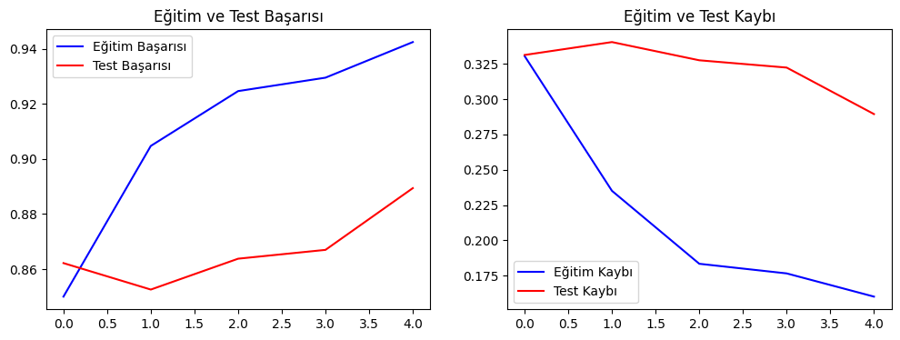
5. PROJE DOKÜMANTASYONU
Projenin sürdürülebilirliği ve tekrarlanabilirliği açısından tüm süreçler kayıt altına alınmıştır. Kodlar, veri işleme adımları ve model ağırlıkları GitHub platformunda açık kaynak olarak sunulmuştur.
- GitHub Depo Linki: https://github.com/almalipelin/Pneumonia_Detection

- Dokümantasyon İçeriği:
  - Kaynak Kod (.ipynb): Python dilinde, TensorFlow ve Keras kütüphaneleri kullanılarak yazılan, açıklamalı kod blokları.
  - README Dosyası: Projenin nasıl kurulacağı, çalıştırılacağı ve sonuç grafiklerinin yer aldığı bilgilendirme metni.
  - Gradio Arayüzü: Modelin son kullanıcı tarafından web tarayıcısı üzerinden kolayca test edilebilmesi için geliştirilen arayüz kodları.

KAYNAKÇA
- Kaggle Chest X-Ray Images (Pneumonia) Dataset.
- Simonyan, K., & Zisserman, A. (2014). Very deep convolutional networks for large-scale image recognition (VGG16).
- Goodfellow, I., Bengio, Y., & Courville, A. (2016). Deep Learning. MIT Press.
- Rajpurkar, P., et al. (2017). CheXNet: Radiologist-Level Pneumonia Detection on Chest X-Rays with Deep Learning.

